APPVER : Laïcité, poids et mesures ou oecuménisme religieux
par
Michèle Le Donge Perreyon et Michel Le Normand
(Libre Pensée 35, n°75, 2è trimestre 2018)

Une récente nouvelle parue dans Ouest-France a attiré notre attention. Dans le cadre des programmes d’enseignement obligatoire sur la laïcité, des visites d’élèves ont été organisées dans divers lieux de culte de différentes religions afin de sensibiliser les jeunes à la tolérance inter-religieuse.

Nous, Libres Penseurs, pensons que la laïcité c’est la SEPARATION DES EGLISES ET DE L’ETAT. « La loi de 1905, toute la loi de 1905, rien que la loi de 1905 ». Cela ne peut pas être l’oecuménisme religieux. Les clergés n’ont rien à faire dans ou avec les classes de l’école de la République.

Les visites organisées, dans le cadre scolaire, sont de la propagande et du prosélytisme pour la reconnaissance des principales obédiences religieuses et contre la majorité des citoyens qui ne croient pas ou sont viscéralement attachés à la liberté de conscience. A notre avis, ces visites contreviennent explicitement à la loi, y compris si elles pouvaient permettre à des professeurs laïques de faire une adroite contre-propagande « laïque » auprès d’enfants vulnérables contre l’un ou l’autre ou tous les cultes visités.

La laïcité ce n’est pas la bonne entente entre les cultes au détriment de la liberté de conscience des enfants, qu’il convient absolument de respecter, ce qui n’est pas le cas des « croyances », quelles qu’elles soient.
L’école de la République doit faire apprendre l’égalité des droits, le respect mutuel, les connaissances élémentaires sûres et utiles à la vie en société. Par exemple, les poids et mesures que l’on peut voir au conservatoire de l’APPVER ; ce qui sert pour la fiche de paye et le commerce, ce qui unit, parce que c’est universel et non ce qui divise et oppose.

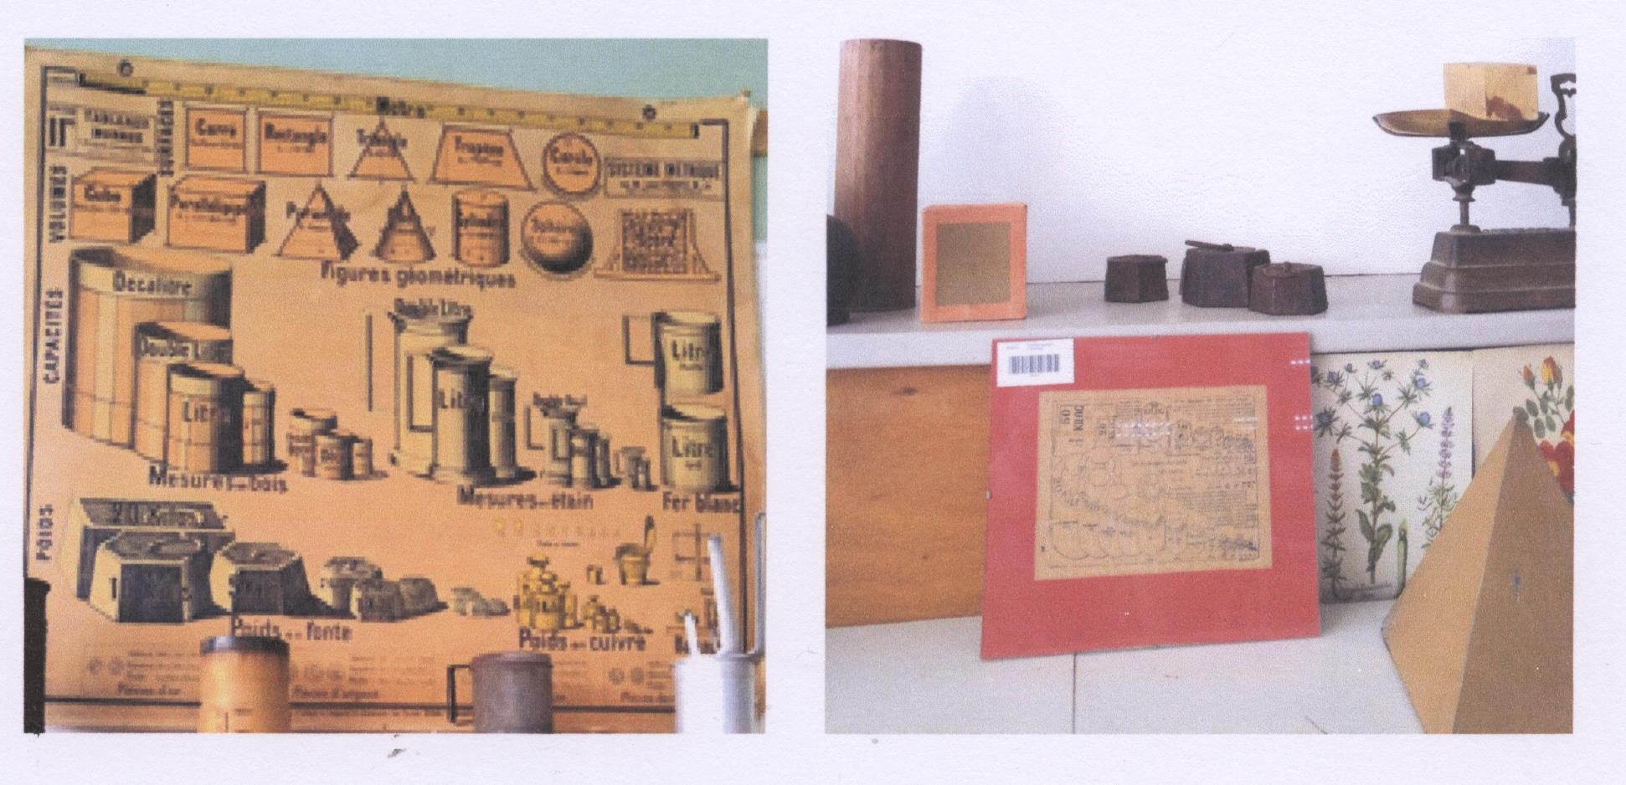
APPVER =Association Pour la Promotion et la Valorisation de l’Ecole de la République
°°°°°°°

